* 18 Μαρτίου 2017
* [Ηλεκτρολογικές Εγκαταστάσεις](https://electricalnews.gr/texnika-arthra/ilektrikes-egkatastaseis/ilektrologikes-egkatastaseis)
* 19553

**Ουδέτερος αγωγός-Δίκτυο TT-ΤΝ-Τι είναι-Τι συμβαίνει σε διακοπή του ΡΕΝ;**

Βαθμολογήστε αυτό το άρθρο

* [1](https://electricalnews.gr/texnika-arthra/ilektrikes-egkatastaseis/ilektrologikes-egkatastaseis/item/668-oudeteros-agogos-diktyo-tn-ti-einai-ti-symvainei-se-diakopi-tou-ren)
* [2](https://electricalnews.gr/texnika-arthra/ilektrikes-egkatastaseis/ilektrologikes-egkatastaseis/item/668-oudeteros-agogos-diktyo-tn-ti-einai-ti-symvainei-se-diakopi-tou-ren)
* [3](https://electricalnews.gr/texnika-arthra/ilektrikes-egkatastaseis/ilektrologikes-egkatastaseis/item/668-oudeteros-agogos-diktyo-tn-ti-einai-ti-symvainei-se-diakopi-tou-ren)
* [4](https://electricalnews.gr/texnika-arthra/ilektrikes-egkatastaseis/ilektrologikes-egkatastaseis/item/668-oudeteros-agogos-diktyo-tn-ti-einai-ti-symvainei-se-diakopi-tou-ren)
* [5](https://electricalnews.gr/texnika-arthra/ilektrikes-egkatastaseis/ilektrologikes-egkatastaseis/item/668-oudeteros-agogos-diktyo-tn-ti-einai-ti-symvainei-se-diakopi-tou-ren)

(22 ψήφοι)

* μέγεθος γραμματοσειράς [μείωση του μεγέθους γραμματοσειράςαύξηση μεγέθους γραμματοσειράς](https://electricalnews.gr/texnika-arthra/ilektrikes-egkatastaseis/ilektrologikes-egkatastaseis/item/668-oudeteros-agogos-diktyo-tn-ti-einai-ti-symvainei-se-diakopi-tou-ren)
* [Εκτύπωση](https://electricalnews.gr/texnika-arthra/ilektrikes-egkatastaseis/ilektrologikes-egkatastaseis/item/668-oudeteros-agogos-diktyo-tn-ti-einai-ti-symvainei-se-diakopi-tou-ren?tmpl=component&print=1)
* [E-mail](https://electricalnews.gr/component/mailto/?tmpl=component&template=headline&link=2344899335dc0e3de66ba40208df7a449d49232a)

Τι συμβαίνει όταν ο Ουδέτερος αγωγός διακοπεί

στον ηλεκτρικό μας πίνακα και τι συμβαίνει όταν διακοπεί πριν τον ηλεκτρικό μας πίνακα και ειδικά στο δίκτυο της ΔΕΔΔΗΕ πριν φτάσει στο μετρητή. Συχνό φαινόμενο η διακοπή του ουδετέρου στις κολώνες της ΔΕΔΔΗΕ. Συχνό επίσης φαινόμενο η διακοπή του ουδετέρου στο μετρητή της ΔΕΔΔΗΕ είτε από κακό σφίξιμο είτε από άλλη αιτία. Τι συμβαίνει όταν διακοπεί ο ουδέτερος αγωγός σε μια ηλεκτροδοτούμενη εγκατάσταση;

Σε αυτό το άρθρο, γίνεται μια προσπάθεια προσέγγισης του επαγγελματία ηλεκτρολόγου αλλά και του απλού αναγνώστη, ώστε όλοι να κατανοήσουν πόσο σημαντικό είναι να ΞΕΡΟΥΜΕ τι συμβαίνει όταν έχουμε κακή γείωση, όταν δε μετράμε τη γείωσή μας και όταν κοπεί ο ουδέτερος αγωγός στον πίνακά μας, στο μετρητή μας ή σε στύλο του ΔΕΔΔΗΕ.

Όλα αυτά θα εξηγήσουμε παρακάτω, χωρίς πολύπλοκους τύπους και μαθηματικές πράξεις, που ναι μεν είναι καλές και σωστές και μας δίνουν ένα αποτέλεσμα συγκεκριμένο, αλλά εμείς θα προσπαθήσουμε με απλά λόγια και απλά σχήματα να το καταλάβουν όσο το δυνατόν περισσότεροι άνθρωποι. Να καταλάβουν πόσο σημαντικό είναι σε μια ηλεκτρολογική εγκατάσταση η γείωση και γενικότερα τα μέσα και μέτρα προστασίας και να γίνουν όσο το δυνατόν πιο υπεύθυνοι όσο αφορά την ασφάλειά τους με πολύ απλές κινήσεις, οικονομικές και υλοποιήσιμες τάχιστα. Όλα αυτά σε σύστημα ΤΤ και ΤΝ.

Θα αρχίσουμε με λίγες γενικές έννοιες για τον ουδέτερο αγωγό…

**Τι είναι ο Ουδέτερος;**

Ο ουδέτερος είναι ο αγωγός που ''επιστρέφει'' το ρεύμα προς το μετασχηματιστή της περιοχής μας, ώστε να ''κλείσει'' το κύκλωμα που λέμε σε απλή γλώσσα και να λειτουργήσουν οι συσκευές μας. Συμβολίζεται με το γράμμα (Ν) σε διεθνή μορφή. Κάθε συσκευή όπως γνωρίζουμε για να λειτουργήσει, χρειάζεται δύο αγωγούς, τη φάση (είναι ο αγωγός που φέρνει το ρεύμα προς τη συσκευή) και ο ουδέτερος (είναι ο αγωγός που ''παίρνει'' το ρεύμα από τη συσκευή μας και το γυρίζει στο μετασχηματιστή όπου γειώνεται εκεί. Στην ουσία ο ουδέτερος είναι κάτι, θα μπορούσαμε να πούμε σαν γείωση, που φτάνει με αντίσταση σχεδόν το 0 (μηδέν) στο μετασχηματιστή. Σε δίκτυα ΤΝ ονομάζεται και αγωγός προστασίας. Θα παρατηρήσουμε ότι γειώνεται σε πάρα πολλά σημεία μέχρι το μετασχηματιστή όπου και επιστρέφει. Θα δούμε ότι γειώνεται και στην ιδιωτική μας γείωση στο σπίτι μας, στο χώρο μας. Και όλο αυτό για να αυξηθεί και η προστασία μας (λένε)

Πάρτε και ένα πιο απλό παράδειγμα με το αυτοκίνητο. Έχουμε μια μπαταρία, με θετικό πόλο (φάση) και αρνητικό πόλο (ουδέτερος) τα λεγόμενα σύν (+) και πλήν (-) στις χαμηλές τάσεις, το πλην είναι η γείωση. Για να λειτουργήσουν τα ηλεκτρικά του αυτοκινήτου χρειάζεται και οι δύο πόλοι να κλείνουν κύκλωμα στη μπαταρία. Ας περάσουμε όμως πάλι στις κανονικές εγκαταστάσεις με ρεύματα που είναι επικίνδυνα για τον άνθρωπο και τις συσκευές μας…

Φανταστείτε, σε περίπτωση που μια συσκευή τροφοδοτείται με αγωγό φάσης και ο ουδέτερος κοπεί, αυτή σταματάει να λειτουργεί, όμως στο σημείο που είναι κομμένος ο αγωγός, αυτός έχει ρεύμα. Τι σημαίνει αυτό; Αν ακουμπήσει άνθρωπος το σημείο αυτό θα πάθει ηλεκτροπληξία, διότι το ρεύμα ξαναβρίσκει το δρόμο του προς τη γη ώστε να κλείσει το κύκλωμα, που είπαμε παραπάνω.

Δείτε παράδειγμα κομμένης φάσης και από κάτω κομμένου ουδέτερου...

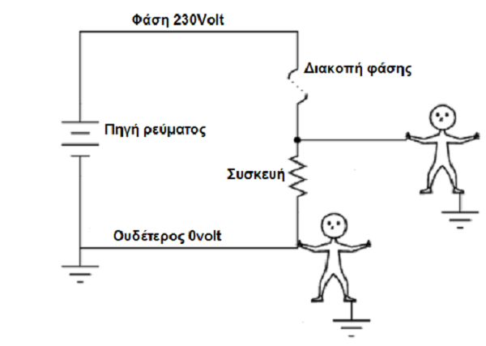

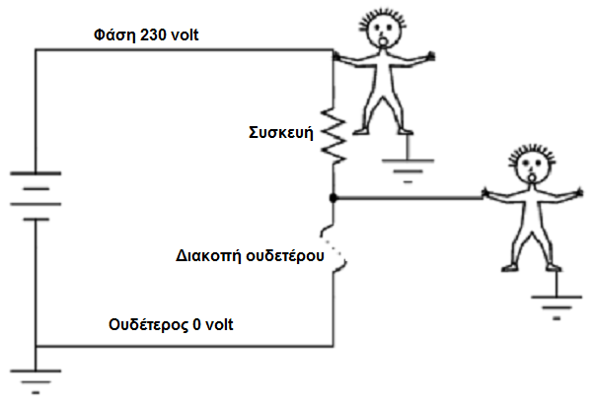

Για να γίνει περισσότερο κατανοητό, θα σας πω λίγα λόγια για το πώς έρχεται το ρεύμα στο χώρο μας και πως φεύγει προς τη γη. Το δίκτυο μεταφοράς ηλεκτρικής ενέργειας, οι λεγόμενες κολώνες της ΔΕΗ, αν δείτε φέρνουν πάντα 3 καλώδια επάνω τους (στις περιπτώσεις μέσης τάσης). Αυτό γιατί χρειαζόμαστε μόνο ρεύμα από τα εργοστάσια παραγωγής. Κυρίως λόγω οικονομίας δεν έρχεται και ο ουδέτερος αγωγός από τα εργοστάσια παραγωγής.Το ρεύμα πάει στο μετασχηματιστή και από εκεί υποβιβάζεται η τάση και πάει με το δίκτυο χαμηλής ως το χώρο μας.

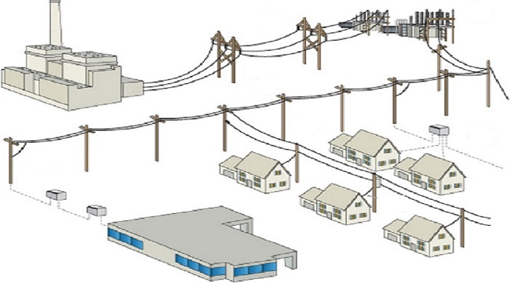

Όμως σε κάθε σημείο που έχουμε μετασχηματιστή για υποβιβασμό τάσης, βλέπουμε ότι ξεκινούν 4 καλώδια προς τα σπίτια μας (όπου βλέπουμε 5, το 5ο είναι του δημοτικού φωτισμού). Αυτό γιατί το τέταρτο είναι ο ουδέτερος αγωγός. Αυτός ο αγωγός σε κάθε μετασχηματιστή οδηγείται προς τη γη ώστε να πάρει και τα σφάλματα που επιστρέφουν από κάθε βλάβη της κάθε γειτονιάς - περιοχής.

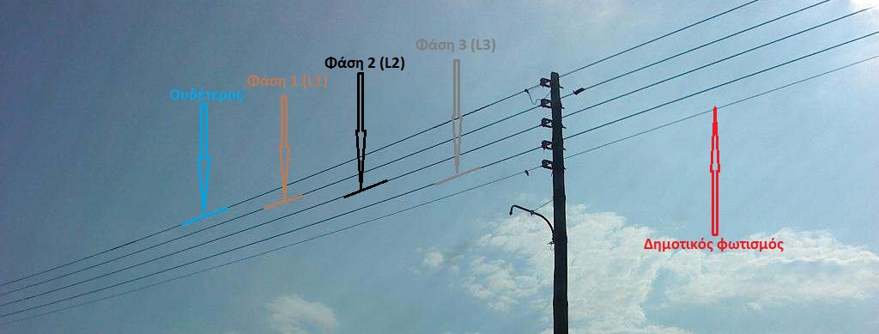

Σε πολλές περιπτώσεις και για λόγους πρόσθετης προστασίας (από τυχόν διακοπές αυτού του ουδετέρου αγωγού) οδηγείται προς τη γη από κάθε κολώνα, οπότε σε μια περιοχή πολύ κατοικημένη να μην δημιουργηθεί καταστροφή σε ηλεκτρικές συσκευές παντού, αλλά μόνο σε όσες παροχές τροφοδοτούνται από τη συγκεκριμένη κολώνα.

Εξαρτάται βέβαια, επειδή τα τελευταία χρόνια υπάρχουν περιπτώσεις πολλές, κλοπής του καλωδίου γείωσης από κάθε κολώνα, αυτό είναι εγκληματική ενέργεια διότι μειώνει το εύρος προστασίας καταναλωτών σε περίπτωση διακοπής ουδετέρου αγωγού.

**Τι σημαίνει σύστημα ΤΤ ;**

Είναι όταν η εγκατάστασή μας λειτουργεί με ανεξάρτητη γείωση, η οποία γειώνει όλα τα μεταλλικά σημεία της εγκατάστασής μας και τυχόν διαρροές τις ''πετάει'' στη γη...

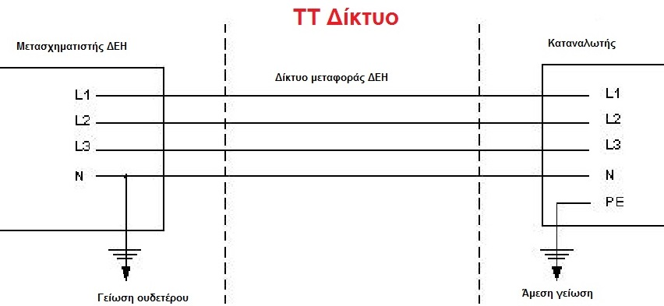

**Τι σημαίνει σύστημα ΤΝ;**

Στο ΤΝ σύστημα έχουμε τα παραπάνω του συστήματος ΤΤ, αλλά εδώ, η γείωση πριν καταλήξει στη γή διασυνδέεται με τον ουδέτερο αγωγό της ΔΕΗ, μπορούμε να το δούμε σαν έξτρα προστασία, όμως κρύβει και πολλές παγίδες !!. Γενικότερα, το ΤΝ είναι η γνωστή Ουδετέρωση και σημαίνει σύνδεση μεταξύ γείωσης καταναλωτή με τον ουδέτερο αγωγό. βλέπε σχήμα...

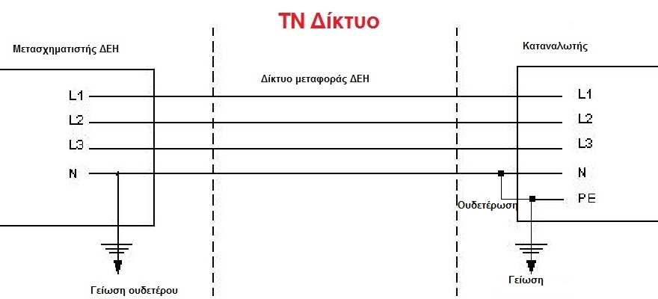

**Τι συμβαίνει αν έχουμε διακοπή ουδετέρου σε σύστημα ΤΝ πριν το μετρητή ;**

Γενικά σε σύστημα ΤΝ είμαστε ''ήσυχοι'' αν έχουμε γείωση κάτω του 1ωμ, διότι τα ρεύματα θα φύγουν προς τη γη μέσω του αγωγού γείωσης. Αν μετρήσουμε οποιαδήποτε γείωση στύλου ΔΕΔΔΗΕ, θα τη βρούμε συνήθως κάτω του 1ωμ. Όμως αυτό δεν πρέπει να μας καθησυχάζει διότι είπαμε, σε περίπτωση διακοπής και κακής δικής μας γείωσης ……την κάτσαμε !!! Αν όμως πάλι, ο ουδέτερος εώς τον στύλο είναι εντάξει, και είναι κομμένος μεταξύ δύο στύλων θα αντιμετωπίσουμε το πρόβλημα των επιστροφών από το γείτονα!!! Επίσης, αν η γείωση του γείτονα είναι κακή όλα θα στηριχτούν στη δική μας καλή γείωση, η αν η δική μας είναι κακή θα στηριχτούμε στην καλή του γείτονα!!!

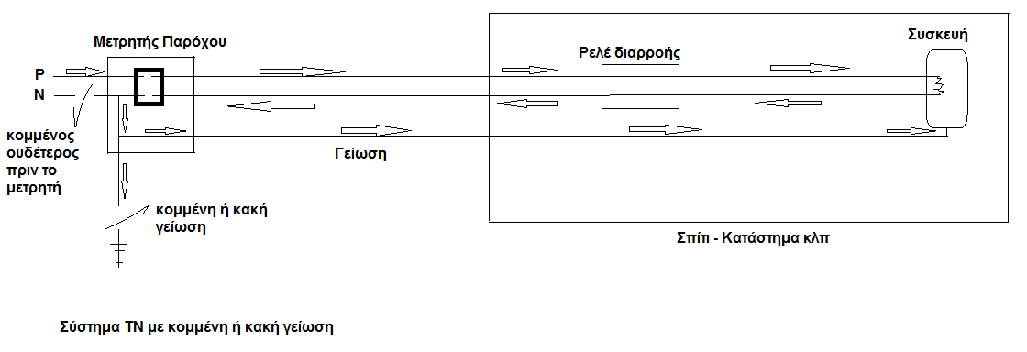

Παρατηρούμε στο σχήμα ότι, σε περίπτωση διακοπής του ουδετέρου και κακής γείωσης, επιστρέφουν όλα τα ρεύματα στα μεταλλικά μέρη της εγκατάστασής μας !! Κίνδυνος - Θάνατος !! Αν η γείωσή μας είναι πολύ καλή, δε θα καταλάβουμε κάποιο πρόβλημα (όμως κάποια στιγμή θα πρέπει αυτό να ανακαλυφθεί και να επισκευασθεί)

**Τι συμβαίνει όταν κοπεί ο ουδέτερος μεταξύ δύο στύλων της ΔΕΗ;**

Εκεί τα πράγματα περιπλέκονται.

Αν υποθέσουμε ότι έχουμε ένα μετασχηματιστή, ο οποίος τροφοδοτεί 10 κολώνες και έχουν κλαπεί ή κοπεί οι γειώσεις, έχει σημασία σε ποια κολώνα θα κοπεί ο ουδέτερος!! Αν κοπεί ας πούμε στη δεύτερη κολώνα οι υπόλοιποι καταναλωτές που βρίσκονται από την 3η έως τη 10η είναι εκτεθειμένοι σε υπερτάσεις έως 400volt, αν οι γειώσεις είναι όλες κακές!!! Αν είναι καλές, δύναται ο καταναλωτής επόμενης κολώνας να προστατευτεί από τη γείωση του καταναλωτή που βρίσκεται στην προηγούμενη κολώνα, ή από τις γειώσεις (αν υπάρχουν) των στύλων!! Είπαμε όμως ότι αυτό είναι δυνατό, αν η γείωση αυτού, είναι τέλεια, δηλαδή φτάνει κάτω από 1 ωμ.;Θα δώσω ένα σχηματικό πρόχειρο παράδειγμα ώστε να το καταλάβουν όλοι…

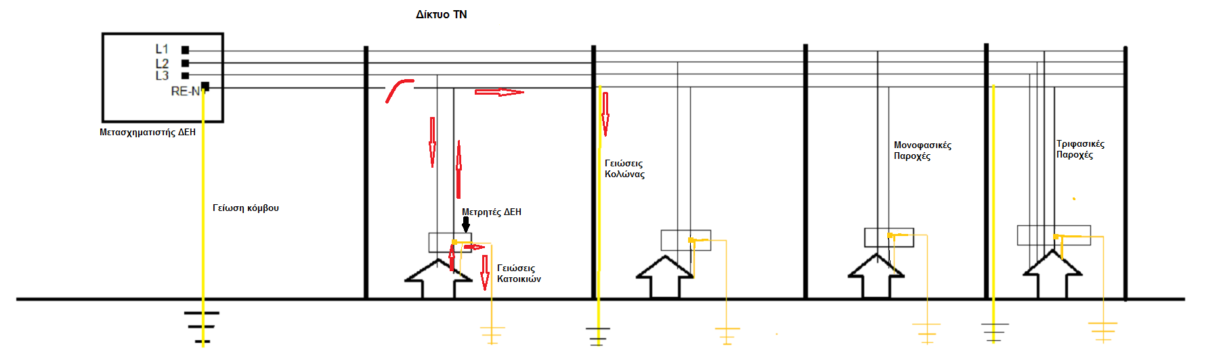

Στο σχήμα βλέπουμε: Ουδέτερο στύλου κομμένο, τη διαδρομή του ρεύματος από μια φάση προς το σπίτι και επιστροφή προς τη γη μέσω της καλής μας γείωσης. Σε περίπτωση όχι καλής δικής μας γείωσης γυρίζει προς τη γείωση μέσω του επόμενου γειωμένου στύλου!! Το ίδιο συμβαίνει και με τα υπόλοιπα σπίτια που βλέπετε στο σχήμα. Έτσι, το ρεύμα βρίσκει το δρόμο της επιστροφής προς τη γείωση > ουδέτερο, του μετασχηματιστή της περιοχής !

Στην περίπτωση όμως που η γείωσή μας είναι κατεστραμμένη ή κομμένη, τα ρεύματα θα γυρίσουν σε όλες τις μεταλλικές συσκευές μέσω του αγωγού της γείωσης!! Με αποτελέσματα τραγικά. Μπορεί τη στιγμή εκείνη να είμαστε στο μπάνιο ή να πιάσουμε την ηλεκτρική κουζίνα ή κάποια μεταλλική συσκευή. Το ρελέ διαρροής ΔΕΝ θα πέσει διότι δε βλέπει διαρροή. Συμπέρασμα: Σε όλες τις περιπτώσεις πρέπει να έχουμε σωστή και μετρημένη γείωση. Κάθε ένα χρονικό διάστημα πρέπει η γείωση να ελέγχεται. Γιατί έχει μαλλιάσει η γλώσσα μας να λέμε ότι: Το ρελέ διαρροής είναι ΠΡΟΣΘΕΤΟ μέτρο προστασίας και όχι βασικό.

Στην περίπτωση αυτή μπορεί να συμβεί το εξής: Αν έχουμε καλή γείωση (κάτω του 1ohm) δε θα καταλάβουμε κάτι !!Αν η γείωση μας δεν ήταν κομμένη ή κατεστραμμένη, τότε τα ρεύματα θα οδηγούνταν προς τη γη και δε θα παίρναμε χαμπάρι ότι έχει κοπεί ο ουδέτερος αγωγός της περιοχής, παρά μόνο από παράπονα γειτόνων οι οποίοι α) Έχουν κακή γείωση (άρα δε λειτουργεί τίποτα στο σπίτι τους β) Έπαθε ηλεκτροπληξία ο γείτονας, άρα θα κινητοποιούνταν κάποιοι μηχανισμοί και θα μαθαίναμε το περιστατικό και ο πάροχος θα έφτιαχνε τη βλάβη.

Για να μη σας μπερδεύω, γενικότρερα σε δίκτυο ΤΝ και στην περίπτωση του κομμένου αγωγού κολώνας, είναι πολύ δύσκολο να έχουμε διασταυρώσεις φάσεων μεταξύ γειτόνων ή ακόμη και της δικής μας εγκατάστασης. Όμως αν συντρέξουν όλες οι καταστάσεις έχουμε κίνδυνο απώλειας ανθρώπινης ζωής!!

**Σε δίκτυο ΤΤ τα πράγματα αλλάζουν λίγο...**

Εδώ, όπως θα δούμε στο σχήμα, οι πιθανότητες αυξάνονται για ζημιές λόγω διασταύρωσης φάσεων με το γείτονα και αυτό αν δεν υπάρχει γείωση σε στύλους, αν έχουν καταστραφεί ή αν έχουν κλαπέι. Εκεί έχουμε το φαινόμενο 400 volt στις συσκευές μας και στου γείτονα. Στην περίπτωση αυτή επίσης, δε στηριζόμαστε στην άμεση γείωσή μας διότι δεν έχει επαφή με τον ουδέτερο αγωγό της ΔΕΔΔΗΕ. Σε μονοφασική εγκατάσταση και σε τριφασική θα έχουμε το ίδιο θέμα. βλέπε σχήμα παρακάτω ...

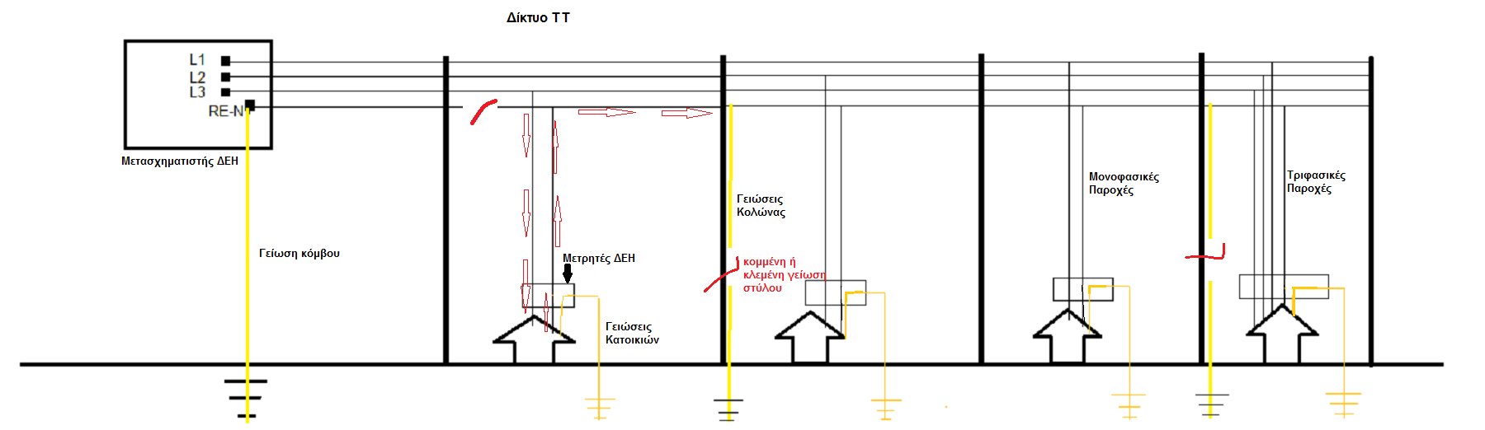

**Τι θα συμβεί αν είμαστε ο τελευταίος καταναλωτής από ένα στύλο της ΔΕΔΔΗΕ;**

Αν είμαστε ο τελευταίος καταναλωτής σε ένα δίκτυο, δηλαδή έχουμε ένα στύλο της ΔΕΔΔΗΕ δικό μας και κοπεί ο ουδέτερος στο στύλο, θα συμβούν τα παρακάτω:

α) Με σύνδεση ΤΤ απλά δε θα λειτουργεί τίποτα, κίνδυνο δε διατρέχουμε διότι το επιστρεφόμενο ρεύμα δεν πάει σε καμία μεταλλική επιφάνεια απλά έχει σταματήσει στο σημείο που είναι κομμένος! Φυσικά ο ουδέτερος έχει ρεύμα οπότε ΔΕΝ τον πιάνουμε. Παίρνουμε τη ΔΕΔΔΗΕ έρχεται το φτιάχνει και όλα ΟΚ.

Β) Με σύνδεση ΤΝ και όσο καλύτερη είναι η γείωσή μας, με μεγάλη δυσκολία θα καταλάβουμε ότι υπάρχει κάποιο πρόβλημα στην περιοχή μας !!!! Το καλώδιο του ουδετέρου, από την κολώνα της ΔΕΗ θα κρέμεται στο δρόμο και το σπίτι μας θα λειτουργεί κανονικά μέσω του κόμβου ουδετέρωσης στο μετρητή μας, δηλαδή μέσω της καλής μας γείωσης !!!

**Τι συμβαίνει αν κοπεί ο ουδέτερος στη μπάρα του πίνακα μας, η μετά το ρελέ γενικότερα;**

Δε θα καούν οι συσκευές μας σε μονοφασική εγκατάσταση, δε θα έχουμε επιστροφές από άλλες πηγές. Σε τριφασική εγκατάσταση όμως θα έχουμε επιστροφές από καταναλώσεις μέσω ουδετέρων, με αποτέλεσμα την καταστροφή συσκευών λόγω ''συνάντησης φάσεων άρα 400volt στις συσκευές μας.

**Τι θα συμβεί σε μια πολυκατοικία αν κοπεί ο ουδέτερος στον κατανεμητή της ΔΕΔΔΗΕ (Συνήθως σε ντουλάπια του ισογείου - υπογείου);**

Σε αυτή την περίπτωση αν είμαστε σε δίκτυο ΤΤ έχουμε επιστροφές ρευμάτων από όλα τα διαμερίσματα μέσω του ουδετέρου, με αποτέλεσμα 400volt σε όλες τις συσκευές της πολυκατοικίας!! Αν αυτό συμβεί σε δίκτυο ΤΝ, εξαρτάται που ακριβώς θα είναι το χάσιμο. Εκεί μπορούμε να έχουμε ρεύμα σε όλες τις μεταλλικές συσκευές της πολυκατοικίας ακόμη και σε βρύσες και παντού, με αποτέλεσμα ηλεκτροπληξίες, καταστροφές συσκευών σε τριφασικά κλπ

**Τι συμβαίνει όταν κοπεί ο ουδέτερος μετά το μετρητή;**

Στην περίπτωση κομμένου ουδετέρου σε δίκτυο ΤΝ μετά το μετρητή, σε οποιοδήποτε σημείο, θα το καταλάβουμε αμέσως διότι τίποτε δε θα λειτουργεί στην εγκατάστασή μας. Κανένα ρεύμα δε θα επιστρέφει στην εγκατάσταση μέσω της γείωσης, διότι δεν υφίσταται ουδετέρωση. Στην περίπτωση αυτή, αν πιάσουμε τον ουδέτερο αγωγό πριν το ρελέ και είναι κομμένος πιο πίσω (προς το μετρητή του παρόχου θα πάθουμε ηλεκτροπληξία !! αν πιάσουμε τον αγωγό μετά το ρελέ και πριν το κόψιμο, δε θα πάθουμε τίποτα. Αν πιάσουμε τον ουδέτερο μετά το κόψιμο και είμαστε εντός της επιτήρησης του ρελέ, τότε θα μας προστατέψει το ρελέ. Βλέπε σχήμα

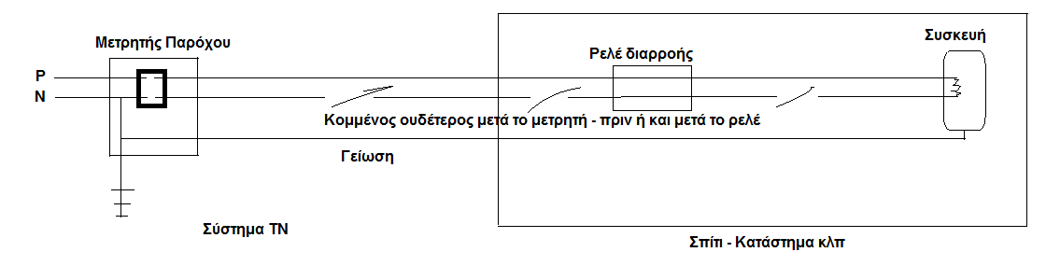

Αν όλες οι μεταλλικές μας συσκευές είναι ισοδυναμικά συνδεμένες, σε μιας οποιασδήποτε μορφής καλή γείωση ή σε μια θεμελιακή γείωση, τότε δεν θα έχουμε κανένα απολύτως θέμα ηλεκτροπληξίας, σε όλες τις περιπτώσεις κομμένου ουδετέρου, είμαστε σίγουροι τουλάχιστον ότι τα διαρρέοντα ή επιστρεφόμενα ρεύματα θα οδηγούνται προς τη γη και μάλιστα σε τιμές αντίστασης γείωσης πολύ μικρές, γιατί κακά τα ψέματα, η θεμελιακή είναι η καλύτερη μορφή γείωσης, με τις λιγότερες πιθανότητες από κάθε άλλη γείωση να κοπεί σε κάποιο σημείο.

**Γενικά για τον Ουδέτερο...**

Σε γενικές γραμμές, ο Ουδέτερος έχει μεγάλη σημασία σε ποιό σημείο θα κοπεί, καθώς και το εύρος της ζημιάς που θα προκαλέσει σε μια εγκατάσταση, μια γειτονιά, ή μια πόλη !! Φανταστείτε επείσης ότι, αν κοιτάξουμε μια περιοχή από ψηλά, είναι σαν ένας ηλεκτρικός πίνακας, ή μια ηλεκτρική εγκατάσταση χωρίς ρελέ διαρροής η οποία αναπάσα στιγμή μπορεί να κοπεί ο ουδέτερος σε οποιοδήποτε σημείο και προσπαθούμε να εντοπίσουμε σε ποιό σημείο έχει κοπεί.

Σίγουρα σε κάποιο σημείο, διαβάζοντας το άρθρο, αν δεν είσαι συγκεντρωμένος και κάποιες στιγμές με χαρτί και μολύβι στο χέρι, μπερδεύεσαι ! Ελπίζω να καταλάβουν οι περισσότεροι τη βαρύτητα που έχει ο ουδέτερος αγωγός σε ένα δίκτυο, είτε είναι της ΔΕΔΔΗΕ είτε της εγκατάστασής μας. Και ελπίζω να κατάλαβαν ακόμη περισσότεροι ''απλοί'' άνθρωποι το τι είναι ο ουδέτερος και πόσο σημασία έχει όλοι να γνωρίζουμε λίγα βασικά πράγματα, γιατί αφορούν της προσωπική μας ασφάλεια αλλά και της περιουσίας μας.

**Συμβουλές για την ασφάλειά μας στις περιπτώσεις που αναφέραμε στο παρόν άρθρο...**

Τι μπορούμε να κάνουμε ώστε να παρέχεται η μέγιστη ασφάλεια στον άνθρωπο και στις συσκευές μας; Τα παρακάτω ισχύουν για όλες τις ηλεκτρολογικές εγκαταστάσεις και αποτελούν τον τέλειο συνδυασμό για προστασία του ανθρώπου και των συσκευών σε μια ηλεκτρολογική εγκατάσταση…

**A) Τοποθέτηση σωστής γείωσης**...

μετρημένη κάτω από 2ωμ και ακόμη καλύτερα κάτω από 1ωμ. Επισκέψιμο το σημείο των γειωτών, είτε είναι μια ράβδος, είτε τρίγωνο γείωσης, είτε πλάκα είτε άλλης μορφής γείωση, ώστε κατά καιρούς να μπορούν να γίνονται μετρήσεις της γείωσης.

**Να σημειωθεί ότι: Στα περισσότερα κτίρια της χώρας μας, είναι πρακτικά αδύνατον να φτάσει η γείωση σε τιμή αντίστασης κάτω του 1ωμ. Αυτό λόγω μορφολογίας εδάφους κάθε περιοχής και πολλών άλλων παραγόντων, επίσης είναι αρκετό το κόστος κατασκευής γείωσης αν επιθυμούμε να τη φτάσουμε κάτω του 1ωμ. Βέβαια, σε περιπτώσεις θεμελιακής είναι σχετικά πιο εύκολα να επιτευχθούν αυτά τα νούμερα. Όμως το πρόβλημα παραμένει σε παλιές οικοδομές, πριν το 2006.**

**B) Τοποθέτηση ενός ρελέ διαρροής.**

Το ρελέ διαρροής είναι η γνωστή συσκευή σε όλους μας πλέον, που προστατεύει τον άνθρωπο από ηλεκτροπληξία.

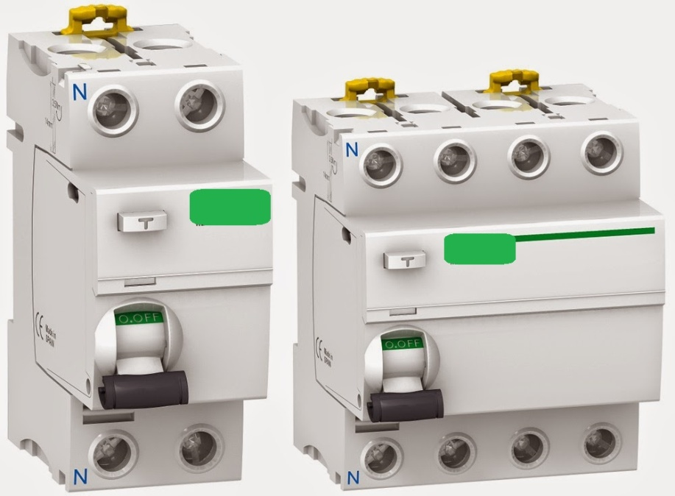

Θα τον συναντήσουμε με πολλές ονομασίες όπως: Ρελέ διαρροής, ρελέ διαφυγής, αντιηλεκτροπληξιακός διακόπτης, διακόπτης διαρροής έντασης, (ΔΔΡ) διακόπτης διαφορικού ρεύματος, (ΔΔΕ) Διακόπτης διαρροής έντασης, RCD κλπ. Ακόμη καλύτερα, όταν υπάρχει η αντίστοιχη ενημέρωση από τον εγκαταστάτη, να τοποθετούνται δύο ρελέ (μήπως αστοχήσει το ένα).

**Γ) Τοποθέτηση ενός επιτηρητή τάσης με επιτήρηση απώλειας ουδέτερου.**

Ο επιτηρητής είναι η καλύτερη λύση σε περίπτωση διακοπής ουδετέρου αγωγού, διότι θα διακόψει ακαριαία όλη την ηλεκτρική μας εγκατάσταση!! Καθώς επίσης θα γλιτώσουμε οποιαδήποτε ζημιά σε οικιακό εξοπλισμό και δε θα έχουμε επιστροφές από γείτονες σε καμία περίπτωση ή σφάλματος δικτύου!!

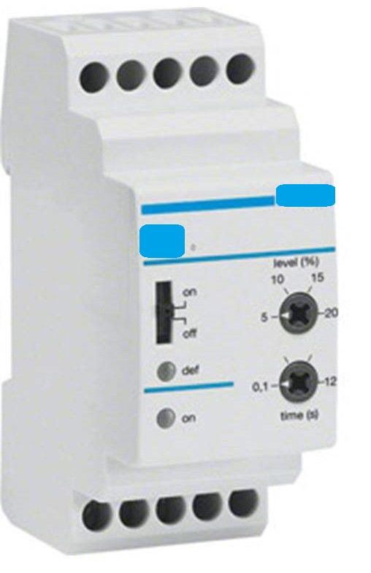

Μη σας φαίνονται υπερβολικές οι παραπάνω λύσεις. Είναι σχετικά οικονομικές. Και αν σκεφτούμε ότι η γείωση προϋπάρχει σε μια εγκατάσταση, θα χρειαστεί μόνο η μέτρησή της και η βελτίωσή της, αν βρεθεί με υψηλές τιμές αντίστασης. Το ρελέ διαρροής δε το συζητάμε, μιλάμε για ένα κόστος περίπου στα 100 ευρώ με τοποθέτηση, λίγο πάνω ….λίγο κάτω αν είναι τριφασικό ή μονοφασικό. Όσο για τον επιτηρητή, σώζει καταστάσεις ακόμη και μετά από έλλειψη (που δεν πρέπει να υπάρχει, γιατί από θέμα τύχης δε θα έχουμε πέσει θύματα ηλεκτροπληξίας) όλων των παραπάνω. Οπότε ένας συνδυασμός και των τριών κανόνων παραπάνω, είναι η τέλεια λύση για την ασφάλεια του ανθρώπου και των συσκευών μας.

Με λίγα λόγια, είναι τεράστιες οι ευθύνες της ΔΕΔΔΗΕ όσο αφορά το δίκτυο. Και είναι λογικό αφού το δίκτυο είναι δικό της και είναι υποχρεωμένη να παρέχει ηλεκτροδότηση με ασφάλεια και όταν συμβαίνει το παραμικρό να αποζημιώνει τον καταναλωτή χωρίς πολλά πολλά. Καθώς επίσης θα έπρεπε κάθε στύλος να έχει γείωση και μάλιστα εντός σωλήνα ενυσχυμένου ο οποίος να καθιστά δύσκολη την κλοπή του αγωγού. Ακόμη καλύτερα, θα ήταν, αν προέβλεπαν οι κατασκευαστές στύλων ΔΕΔΔΗΕ να έχουν ενσωματωμένο εντός στύλου τον αγωγό γείωσης !!

Τέλος θα επαναλάβω ότι: Ο επιτηρητής τάσης είναι το καλύτερο εξάρτημα ''ανίχνευσης'' διακοπής ουδετέρου σε όλα τα συστήματα (ΤΤ-ΤΝ).

Διαβάστε στο σύνδεσμο παρακάτω τι είναι ο Επιτηρητής τάσης με επιτήρηση απώλειας ουδέτερου... [**Επιτηρητής**](https://electricalnews.gr/texnika-arthra/ilektrikes-egkatastaseis/ilektrologikes-egkatastaseis/item/1067-epitiritis-fasis-oudeterou)

**Για πιο επαγγελματίες**

παρακάτω δύο πολύ σπουδαία άρθρα από τον [Κο Γιώργο Σαρρή](http://www.sarrisg.gr/n/index.php). Είναι δύο πραγματικά εργαλεία για τον εγκαταστάτη ή τον μηχανικό ηλεκτρολόγο ή τον καθηγητή που θα μελετήσει εις βάθος τον ουδέτερο αγωγό και τις επιπτώσεις σε περίπτωση διακοπής αυτού. Πατήστε στο λινκ [**ΕΔΩ**](http://www.sarrisg.gr/n/index.php?Enimerwtika_ilektrologwn) και διαβάστε το άρθρο που λέει:

α) ''τι μπορεί να συμβεί σε μια μονοφασική εγκατάσταση σε δίκτυο ΤΝ (ουδετέρωσης) αν ο ΡΕΝ του δικτύου διανομής αποκτήσει αυξημένη αντίσταση(πχ: από κακή επαφή)''

β) ''Τι μπορεί να συμβεί σε μια μονοφασική εγκατάσταση σε δίκτυο ΤΝ (ουδετέρωσης) αν διακοπεί ο ΡΕΝ κοντά στο μετρητή''

**Στους παρακάτω συνδέσμους θα έχετε μια ολοκληρωμένη άποψη για τα πάντα που αφορούν τον αγωγό του ουδέτερου!! Διαβάστε λοιπόν...**

[Δημοφιλείς Απορίες για τον ουδέτερο αγωγό](https://electricalnews.gr/texnika-arthra/ilektrikes-egkatastaseis/ilektrologikes-egkatastaseis/item/927-oudeteros-agogos-apories)

[Γιατί καίγεται συχνότερα ο ουδέτερος αγωγός;](https://electricalnews.gr/texnika-arthra/ilektrikes-egkatastaseis/ilektrologikes-egkatastaseis/item/977-oudeteros-agogos)

[Βλάβη στον ουδέτερο - μας ''γαργαλάει'' ρεύμα στο μπάνιο. Τι κάνουμε;](https://electricalnews.gr/texnika-arthra/ilektrikes-egkatastaseis/ilektrologikes-egkatastaseis/item/804-oudeteros-agogos)

[Σύστημα ΤΝ και ΤΤ. Σε ποιες περιοχές;](https://electricalnews.gr/texnika-arthra/ilektrikes-egkatastaseis/ilektrologikes-egkatastaseis/item/686-diktyo-tn-i-tt-se-poies-perioxes)

[Η σχέση του ουδέτερου με τους διακόπτες ηλεκτρικού πίνακα.Η σχέση του ουδέτερου με τους διακόπτες ηλεκτρικού πίνακα.](https://electricalnews.gr/texnika-arthra/ilektrikes-egkatastaseis/ilektrologikes-egkatastaseis/item/666-i-sxesi-tou-oudeterou-agogoy-me-tous-diakoptes-ilektrikoy-pinaka)

[Διαστασιολόγηση ουδέτερου αγωγού σε ηλεκτρικές εγκαταστάσεις με αρμονικές.](https://electricalnews.gr/texnika-arthra/isxyra-reymata/isxyra-reymata-genika/item/503-diastasiologisi-oudeterou-agogou-se-ilektrikes-egkatastaseis-me-armonikes)

[Σύστημα ΤΤ ή ΤΝ; Τι είναι προτιμότερο;](https://electricalnews.gr/texnika-arthra/ilektrikes-egkatastaseis/ilektrologikes-egkatastaseis/item/1026-tt-vs-tn-system)

* [facebook](https://www.facebook.com/sharer/sharer.php?u=https://electricalnews.gr/texnika-arthra/ilektrikes-egkatastaseis/ilektrologikes-egkatastaseis/item/668-oudeteros-agogos-diktyo-tn-ti-einai-ti-symvainei-se-diakopi-tou-ren)
* [twitter](http://twitter.com/home?status=Ουδέτερος%20αγωγός-Δίκτυο%20TT-ΤΝ-Τι%20είναι-Τι%20συμβαίνει%20σε%20διακοπή%20του%20ΡΕΝ;https://electricalnews.gr/texnika-arthra/ilektrikes-egkatastaseis/ilektrologikes-egkatastaseis/item/668-oudeteros-agogos-diktyo-tn-ti-einai-ti-symvainei-se-diakopi-tou-ren)
* [google+](https://plus.google.com/share?url=https://electricalnews.gr/texnika-arthra/ilektrikes-egkatastaseis/ilektrologikes-egkatastaseis/item/668-oudeteros-agogos-diktyo-tn-ti-einai-ti-symvainei-se-diakopi-tou-ren)
* [pinterest](http://pinterest.com/pin/create/button/?url=https://electricalnews.gr/texnika-arthra/ilektrikes-egkatastaseis/ilektrologikes-egkatastaseis/item/668-oudeteros-agogos-diktyo-tn-ti-einai-ti-symvainei-se-diakopi-tou-ren&media=https://electricalnews.gr/images/A1_Texnika_arthra/1_ilektrikes_egat/oydeteros/oydet2.png&description=Ουδέτερος%20αγωγός-Δίκτυο%20TT-ΤΝ-Τι%20είναι-Τι%20συμβαίνει%20σε%20διακοπή%20του%20ΡΕΝ;)